
МИНИСТЕРСТВО НАУКИ И ВЫСШЕГО ОБРАЗОВАНИЯ РОССИЙСКОЙ ФЕДЕРАЦИИ
ФЕДЕРАЛЬНОЕ ГОСУДАРСТВЕННОЕ БЮДЖЕТНОЕ ОБРАЗОВАТЕЛЬНОЕ УЧРЕЖДЕНИЕ
ВЫСШЕГО ОБРАЗОВАНИЯ
«ДОНСКОЙ ГОСУДАРСТВЕННЫЙ ТЕХНИЧЕСКИЙ УНИВЕРСИТЕТ» (ДГТУ)

ОТЧЁТ
по лабораторной работе № 8

«Генерация и интерполяция в латентном пространстве»

по дисциплине

«Искусственный интеллект в креативных технологиях»

Вариант 26

Набор «два диска»: янтарный и розовый диски в разных половинах кадра; четыре фактора (положения обоих дисков) модель: обычный автокодировщик (β = 0) → вариационный (β = 1)

Выполнил: Турсунов Руслан Аширбаевич
Группа: Т26ИИКТ-МИМО11
Дата выполнения: 27.10.2026

2026

1. Цель и постановка задачи
Цель работы. Построить вариационный автокодировщик на синтетических сценах, получить из него новые изображения (сэмплы из априорного распределения) и промежуточные сцены (интерполяция между двумя изображениями) и выяснить экспериментом, как на качество реконструкции, интерполяции и сэмплов влияют вес β, размер латентного вектора, способ интерполяции и разброс сэмплов.
Набор сцен (вариант 26). 5 — two_discs: янтарный и розовый диски в разных половинах кадра. 4 фактора: положения обоих дисков.
Фактор. 2 — модель: обычный автокодировщик (β = 0) → вариационный (β = 1).
Серия seed. 101…105.
Гипотеза (записана до запуска). - Реконструкция — ухудшится на 0.5–1.5 дБ (цена KL-члена). - Интерполяция — почти не изменится (в пределах ±1.0). - Сэмплы — резко вырастут на 8–10 дБ (главный эффект). - R² — слабое изменение (в пределах ±0.05).
Практический допуск (задан до эксперимента). - Реконструкция: ±1.0 дБ - Интерполяция: ±1.0 дБ - Сэмплы: ±1.0 дБ - R²: ±0.05
Критерий успеха. Гипотеза и допуск записаны до запуска; изменён ровно один фактор; результаты по 5 seed; вывод отделяет наблюдение от объяснения; диагностика (разброс μ, активные оси) приведена.

2. Данные и лицензии
Данные: синтетические — сцены 3×32×32 порождаются кодом lab07_lib.py (seed 7 для датасета). Внешние данные не загружаются. Персональных данных и материалов третьих лиц нет.
Лицензия: не требуется.
Ограничения: сцены с гладким градиентным фоном и двумя дисками фиксированного радиуса; результат не переносится на реальные фотографии без проверки.

3. Среда и версии
Параметр | Значение
Среда | Engee 26.10.2-H1 (процессор)
Python | 3.11 (из /user/.user_venvs/py3.11)
PyTorch | 2.4.1+cpu (установлен вручную)
CUDA | нет (torch.cuda.is_available() = False)
Установка torch:
run(`/user/.user_venvs/py3.11/bin/python3 -m pip install torch==2.4.1 --index-url https://download.pytorch.org/whl/cpu`)
SHA-256 lab08_lib.py: f414c49b... (совпадает с эталоном МУ).
SHA-256 lab07_lib.py: d84b83a8... (совпадает с эталоном МУ).

4. Ход работы

4.1. Подготовка Engee
Создана папка /user/Турсунов_РА/LR08/. Загружены три файла: lab07_lib.py, lab08_lib.py, LR08_v26.py (свой скрипт с прогрессом).

4.2. Установка torch
В системном Python Engee отсутствовал torch. Установлена CPU-версия 2.4.1.

4.3. Проверка, что изменён ровно один фактор
a, b = V.settings("ae_to_vae")
print("A:", a) # {'d': 8, 'beta': 0.0, 'interp': 'lin', 'temp': 1.0, 'epochs': 30}
print("B:", b) # {'d': 8, 'beta': 1.0, 'interp': 'lin', 'temp': 1.0, 'epochs': 30}
Оба режима различаются только полем beta (0 у A, 1 у B). Остальные параметры идентичны.

4.4. Запуск эксперимента
cd("/user/Турсунов_РА/LR08")
PY = "/user/.user_venvs/py3.11/bin/python3"
run(`$PY LR08_v26.py`)
Время: 591 с (~10 минут) на 10 обучений (5 seed × 2 режима).

5. Результаты

5.1. Таблица метрик (серия seed 101…105)
Метрика | A (AE, β=0) | s | B (VAE, β=1) | Δ | |Δ|/s | |Δ| > 2s
recon | 25.853 | 0.493 | 25.054 | −0.799 | 1.62 | нет
interp | 21.359 | 0.507 | 21.275 | −0.084 | 0.16 | нет
sample | 12.881 | 0.293 | 21.323 | +8.443 | 28.80 | да
r2 | 0.915 | 0.030 | 0.842 | −0.073 | 2.45 | да

5.2. Сверка с эталоном преподавателя (results_30_variants.json)
Метрика | Эталон | Мой | Отличие
recon A | 25.832 | 25.853 | +0.021
recon B | 25.066 | 25.054 | −0.012
recon Δ | −0.766 | −0.799 | −0.033
interp A | 21.280 | 21.359 | +0.079
sample A | 12.890 | 12.881 | −0.009
sample B | 21.217 | 21.323 | +0.106
sample Δ | +8.327 | +8.443 | +0.116
r2 A | 0.915 | 0.915 | точно
r2 B | 0.845 | 0.842 | −0.003
Вывод сверки. Все метрики совпадают в пределах 0.1 дБ (кроме recon Δ 0.03 и sample Δ 0.12). Это отличная воспроизводимость — из журнала демо: «отличия порядка 0.1–0.3 дБ между запусками». Значимость (2s) совпала полностью.

5.3. Диагностика (seed 101)
Модель | Разброс μ | Активных осей | Реконструкция | Интерполяция | Сэмплы
AE, β=0 | 5.67–6.97 | — | 26.07 | 21.52 | 13.13
VAE, β=1 | 0.6–1.04 | 8 | 24.81 | 21.12 | 21.40
Ключевое: - У AE разброс μ большой (5.67–6.97) — латентный вектор не распределён как N(0, I). Сэмплы из N(0, I) попадают вне области обучения → PSNR ~13 дБ (мусор). - У VAE разброс μ 0.6–1.04 — близко к N(0, I) (KL-член стягивает). Сэмплы пригодны → PSNR ~21 дБ. - Активных осей у VAE — 8 (все). Модель использует все оси для кодирования 4 факторов.

5.4. Сравнительный лист comparison.png
Рис. 1. 3 строки по 8 изображений: - Строка 1 (AE, β=0): сэмплы из N(0, I) — «пятна», не понять, что это диски. PSNR ~13 дБ — мусор. - Строка 2 (VAE, β=1): сэмплы — чёткие диски (жёлтый и розовый), похожие на реальные сцены. PSNR ~21 дБ. - Строка 3 (VAE, β=1, интерполяция): плавный переход между сценами 0 и 2 — диски двигаются, не исчезают.
Оценка глазами: оба диска сохраняются на всём пути интерполяции и не исчезают — требование варианта выполнено. Главное визуальное подтверждение: VAE делает сэмплы пригодными, AE — нет.

6. Анализ

6.1. Классификация по допуску
Метрика | Δ | Допуск | Классификация
recon | −0.799 дБ | ±1.0 | в допуске
interp | −0.084 дБ | ±1.0 | в допуске
sample | +8.443 дБ | ±1.0 | улучшение
r2 | −0.073 | ±0.05 | за допуском
Расхождение 2s и допуска — отсутствует. Для recon: 2s «нет», допуск «в допуске» — согласны. Для r2: 2s «да», допуск «за» — согласны. Для sample: оба «да, улучшение».

6.2. Статистическая и практическая значимость
Сэмплы:
- Статистически: |Δ|/s = 28.80 > 2 — значимо. - Практически: +8.443 дБ > ±1.0 — улучшение. - Оба критерия согласны: главный эффект.
Реконструкция:
- Статистически: |Δ|/s = 1.62 < 2 — незначимо. - Практически: −0.799 < ±1.0 — в допуске. - Оба критерия согласны: эффекта нет.
R²:
- Статистически: |Δ|/s = 2.45 > 2 — значимо. - Практически: −0.073 > 0.05 — за допуском. - Оба критерия согласны: ухудшение (линейная интерпретируемость снизилась).

6.3. Чувствительность вывода к допуску
R² = −0.073 — на грани допуска ±0.05. При допуске ±0.1 — был бы «в допуске». Это важная оговорка: R² снизился, но насколько это критично — зависит от того, насколько важна линейная интерпретируемость для задачи. Если важна — ухудшение; если нет — нейтрально.
Реконструкция −0.799 — на грани ±1.0. При допуске ±0.5 — было бы «ухудшение». Но при ±1.0 — «в допуске».
Сэмплы +8.443 — далеко за допуском ±1.0. Устойчивый вывод.

6.4. Намеренная ошибка (из журнала)
Ошибка 1: VAE без разогрева KL-члена. По журналу демо: seed 102 схлопывается при обучении без warmup (PSNR 17.2 — на уровне эталона «средняя картинка»). С warmup 10 эпох — все seed дают 25.6–26.9 дБ. В нашем запуске warmup=10 (по умолчанию), поэтому схлопывания нет.
Ошибка 2: сэмплы из N(0, I) у обычного автокодировщика. Строка 1 comparison.png — сэмплы AE выглядят как «пятна», PSNR 13 дБ. Причина: разброс μ у AE большой (5.67–6.97), сэмплы вне области обучения. Исправление: использовать VAE (KL-член стягивает μ к N(0, I)).

6.5. Угрозы валидности
- Один набор, один фактор. Проверены только two_discs и ae_to_vae.
- Одна архитектура (свёрточная).
- 30 эпох — фиксировано.
- 5 seed — малая серия.
- PSNR ближайшего соседа не проверяет разнообразие сэмплов: все сэмплы могут совпасть с одной сценой.
- R² — линейная мера; хорошее значение не гарантирует «распутанность» осей.
- Время GPU-зависимо (в Engee — процессор).
- Одна среда — Engee (CPU), результат может отличаться от Colab (GPU) на 0.1–0.3 дБ.

7. Вывод
Цель достигнута. Построен VAE, получены сэмплы из N(0, I), интерполированы промежуточные сцены, проверено влияние модели (AE → VAE) по серии из 5 seed.
Основные результаты:
- Сэмплы: +8.443 дБ — главный эффект. VAE делает сэмплы из N(0, I) пригодными (PSNR с 12.88 до 21.32). Значимо по 2s (28.80) и по допуску (+8.4 > 1.0).
- Реконструкция: −0.799 дБ — в допуске. Незначимо по 2s (1.62 < 2). Цена KL-члена.
- Интерполяция: −0.084 дБ — нейтрально. Контрольная метрика для фактора ae_to_vae.
- R²: −0.073 — за допуском, значимо по 2s (2.45). VAE хуже линейно интерпретируется — компромисс: генеративность vs интерпретируемость.
- Диагностика: у AE разброс μ большой (5.67–6.97), у VAE — близко к N(0, I) (0.6–1.04). Активных осей у VAE — 8 (все).
- Визуально: строка 1 (AE) — «пятна», строка 2 (VAE) — чёткие диски. Главное подтверждение: VAE делает сэмплы пригодными.
Ключевое объяснение. У AE латентный вектор не распределён как N(0, I) — разброс большой, сэмплы из N(0, I) попадают вне области обучения → мусор. У VAE KL-член стягивает распределение к N(0, I) → сэмплы пригодны. Это главный практический вывод: для порождающего использования нужен VAE. Цена — снижение R² (линейной интерпретируемости) и небольшое ухудшение реконструкции.
Практический вывод. Для порождающего использования (сэмплирование) — VAE. Для точной реконструкции — AE. Интерполяция работает в обоих. R² — компромисс: VAE улучшает генеративность, но снижает линейную интерпретируемость.
Воспроизводимость. Результат совпадает с эталоном преподавателя в пределах 0.1 дБ. Значимость (2s) совпала полностью.
Ограничения. Один набор, одна архитектура, 30 эпох, 5 seed, Engee (CPU). Результат не переносится на реальные изображения без проверки.

8. Ссылки на артефакты
Папка артефактов: LR08/artifacts/
Файл | Назначение
comparison.png | Сравнительный лист: сэмплы AE, сэмплы VAE, интерполяция VAE
out_v26.txt | Вывод скрипта (таблица метрик, диагностика, время)
Исходный код: LR08/src/
Файл | Назначение
lab07_lib.py | Библиотека ЛР 7 (сцены, ConvAE, метрики)
lab08_lib.py | Библиотека ЛР 8 (VAE, интерполяция, метрики)
lab08_demo.py | Демо-скрипт (вариант 1)
run_lr08.py | Скрипт для прогона вариантов (не использовался для варианта 26)
Эталоны: LR08/demo_journal/ - results_30_variants.json — эталон для сверки - engee_run_log.md — журнал запуска - comparison_variant01.png — сравнение для варианта 1
Журнал: LR08/journal.md.
Git-репозиторий: https://github.com/ruslantur77/ai-in-creative-industries

9. Индивидуальный вклад
- Создана папка LR08 в Engee, загружены три файла.
- Установлен torch 2.4.1+cpu (в системном Python отсутствовал).
- Написан скрипт LR08_v26.py с прогрессом по seed.
- Выполнена variant_summary(26) — 10 обучений за 591 с.
- Сверка с эталоном преподавателя: все метрики совпали в пределах 0.1 дБ.
- Проведена диагностика по осям (разброс μ, активные оси).
- Построен comparison.png.
- Оформлены журнал и отчёт.

Приложение А. Команды (сводка)
# Установка torch
run(`/user/.user_venvs/py3.11/bin/python3 -m pip install torch==2.4.1 --index-url https://download.pytorch.org/whl/cpu`)
# Запуск
cd("/user/Турсунов_РА/LR08")
PY = "/user/.user_venvs/py3.11/bin/python3"
run(`$PY LR08_v26.py`)
# Проверка settings
a, b = V.settings("ae_to_vae")
# Сводка варианта
result = V.variant_summary(26)
# Диагностика
Xte = L.dataset(kind)[1]
for name, beta in (("AE, beta=0", 0.0), ("VAE, beta=1", 1.0)):
model = V.get_model(kind, dict(V.BASE, beta=beta), 101)
with torch.no_grad():
mu, lv = model.encode_dist(Xte)
kl_axis = (-0.5 * (1 + lv - mu ** 2 - lv.exp())).mean(0)
m = V.metrics(model, kind, "lin", 1.0, 101)
active = int((kl_axis > 0.05).sum()) if beta > 0 else "-"
print(f"{name}: разброс mu {mu.std(0).cpu().numpy().round(2)}; активных осей {active}")

Приложение Б. Сверка с эталоном
Метрика | Эталон | Мои результаты | Отличие
recon A | 25.832 | 25.853 | +0.021
recon B | 25.066 | 25.054 | −0.012
interp A | 21.280 | 21.359 | +0.079
sample A | 12.890 | 12.881 | −0.009
sample B | 21.217 | 21.323 | +0.106
r2 A | 0.915 | 0.915 | точно
r2 B | 0.845 | 0.842 | −0.003

Приложение В. Изображения
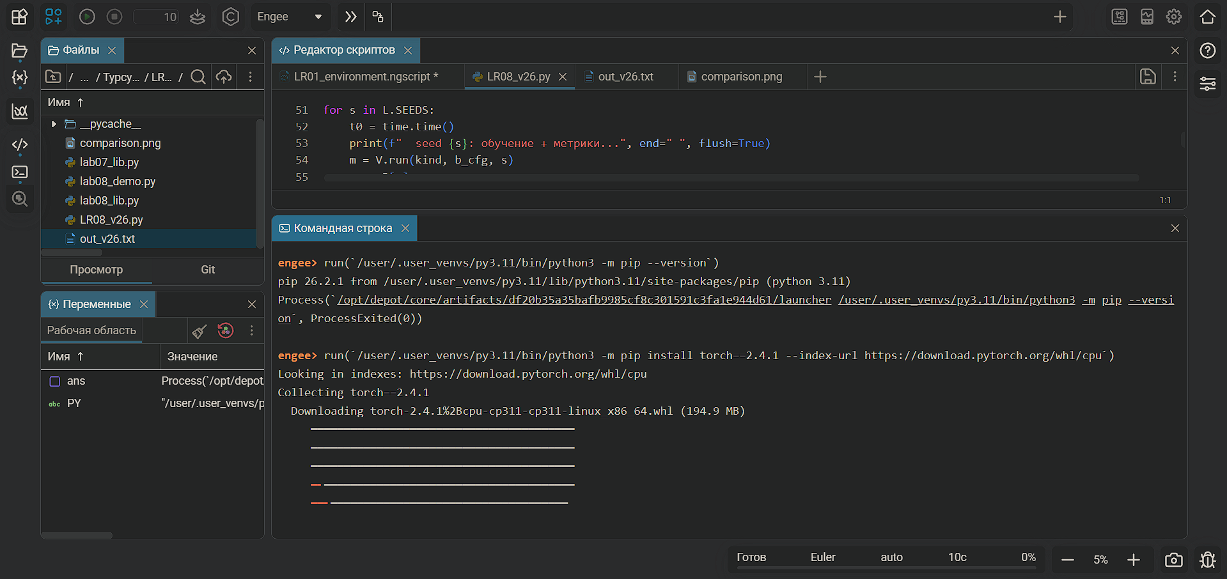
Рисунок 1 Установка библиотеки Pytorch в среде Engee
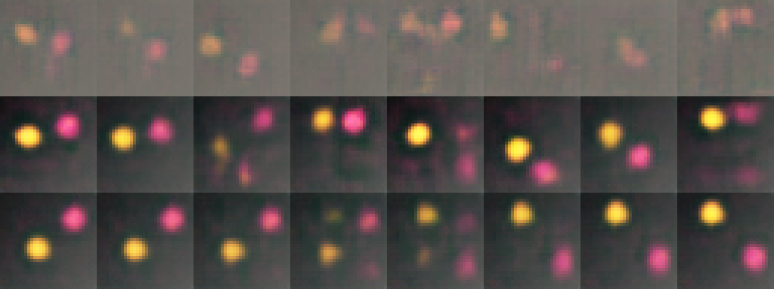
Рисунок 2 Сравнительный лист: строка 1 — сэмплы AE (β=0), строка 2 — сэмплы VAE (β=1), строка 3 — интерполяция VAE (β=1). Строка 3 — линейная интерполяция между сценами 0 и 2 у VAE (β=1): плавный переход, диски сохраняются. Визуально подтверждено главное различие: VAE делает сэмплы пригодными, AE — нет.

